宍道湖・中海貧酸素水調査 添付資料

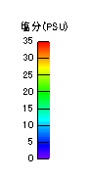
添付資料2 平成25年度の宍道湖・中海の底層塩分の水平分布図
添付資料1 平成25年度の宍道湖・中海の表層塩分の水平分布図

添付資料3 平成25年度の宍道湖・中海の塩分の鉛直分布図
添付資料4 平成25年度の宍道湖・中海の溶存酸素量の水平分布図
添付資料5 平成25年度の宍道湖・中海の溶存酸素量の鉛直分布図

